Pastorální konference
* Pastorálka se bude konat dne 10. května od 9:00 hodin v druhém žižkovském sboru (Čajkovského 1639/10, Praha 3). Na programu bude: I. Kázání: Jiří Ort. II. Představení sboru: Hořovice (Drahomíra Dušková Havlíčková) III. Ekumenický host: Ludvík Šťastný, farář Řeckokatolické církve.
Seniorát
* V neděli 11. září se uskuteční Seniorátní den v Libčicích nad Vltavou. Program bude upřesněn později, začne však jistě rodinnými bohoslužbami od 9:30 hod.
* Každoroční chotěbořská rekre-ace seniorů od 60 do 105 let na čerstvém vysočinském vzduchu se letos bude konat 17. - 26. června. Kromě krásné přírody bude připravena přátelská atmosféra a biblický i kulturní program. Přihlášky i s detailními informa-cemi obdržíte v každé farní kanceláři. Jako každý rok se budeme těšit na staré známé i nové tváře! Cena: 2.500 Kč/osoba.

Z církve a z Diakonie
* Dne 27. 5. 2011 se koná Noc kostelů. Bližší informace na http://www.nockostelu.cz. Záštitu nad Nocí kostelů 2011 převzali mj. Dominik Duka, předseda České biskupské konference a arcibiskup pražský, Joel Ruml, předseda Ekumenické rady církví ČR. Ze seniorátu se zúčastní, pokud víme, Martin ve Zdi a sbory Vršovice, Střešovice, Kobylisy, Libeň, Bra-ník, Dejvice, Modřany, Radotín, Vinohrady, Žižkov a Kladno.
* Synodní rada hledá fyzio-terapeut(ku)a na rodinný pobyt pro děti a mládež s postižením ve dnech 2.7.-9.7. 2011 v Bělči nad Orlicí. Zájemci hlaste se prosíme na vychova@e-cirkev.cz, tel: +420 224 999 233.
* Nakladatelství Eman a Evangelická teologická fakulta Univerzity Karlovy zve na uvedení knihy pamětí Hebe Kohlbrugge, DVAKRÁT DVĚ JE PĚT (Můj nevypočitatelný život od roku 1914) 20. května 2011 od 16:00 hod. ve velké posluchárně ETF UK, Černá 9, 115 55 Praha. Knihu představí sama autorka, která v knize vzpomíná na své angažmá v předválečném i poválečném Německu a v zemích komunistické východní Evropy a na lidi, s kterými se potkávala a spolupracovala.

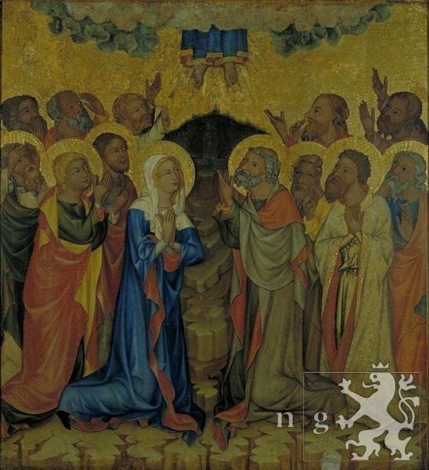
Úvaha

„Muži z Galileje, co tu stojíte a hledíte k nebi?“ Sk 1,11

Známá scéna z biblického vyprávění o nanebevzetí Ježíšově vyjadřuje něco ze zmatku a bezradnosti učedníků, kteří jsou po 40 dnech, kdy byli vyučováni vzkříšeným Pánem, najednou sami. Jako by ho v tom hodně popisném, masivním vyprávění chtěli zíráním do nebe zachytit, ale nejde to. Když ovšem čteme celou souvislost, s překva-pením zjišťujeme, že to vyprávění nás naopak vede z nebe na zem. Z cesty Ježíšovy do nebe se stane cesta jeho svědků do celého světa. Však i ten inspirující a všechno promě-ňující Boží Duch si to potom zamíří seshora dolů a ne obráceně. A tohle mě na tom poněkud zanedbávaném svátku mezi velikonocemi a dobou svatodušní stále oslovuje. Asi nejvýstižněji zobrazil tuto biblickou scénu středověký mistr vyšebrod-ského oltáře. Na obraze nanebe-vstoupení vidíte učedníky, jak stojí jeden vedle druhého a hledí už jen na bosá chodidla svého Pána Vše ostatní je skryto v oblaku. Pán je už vlastně pryč. Ale jeho chodidla zůstávají jako stopy, které nemohou být vymazány. Nikdy. Jsou to jiné stopy, než stopy člověka, který jde pískem po mořském břehu a když zafouká vítr, je jeho stopa pryč. Ty Ježíšovy zůstávají. Je možné do nich vstoupit a jimi jít. A na té cestě v jeho stopách pak můžeme poznávat, že i když ho nevidíme, nejdeme v nich ani my opuštěni a sami. A tak na ten svátek ve svých sborech nezapomeňme.
Petr Firbas

